**1.2 Planificación**

Teniendo en cuenta los requisitos de que la calificación de este trabajo es del 10% del peso total de la asignatura y que, por lo tanto, cada integrante del grupo debe cumplir un plan de tareas que sume al menos 15 horas, se ha realizado en la herramienta Microsoft Project el siguiente planteamiento de la planificación (Gantt) para las 5 personas que componen el grupo.

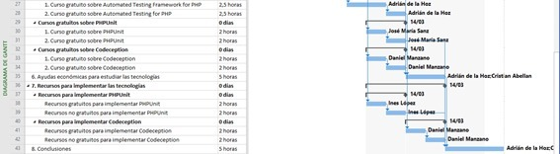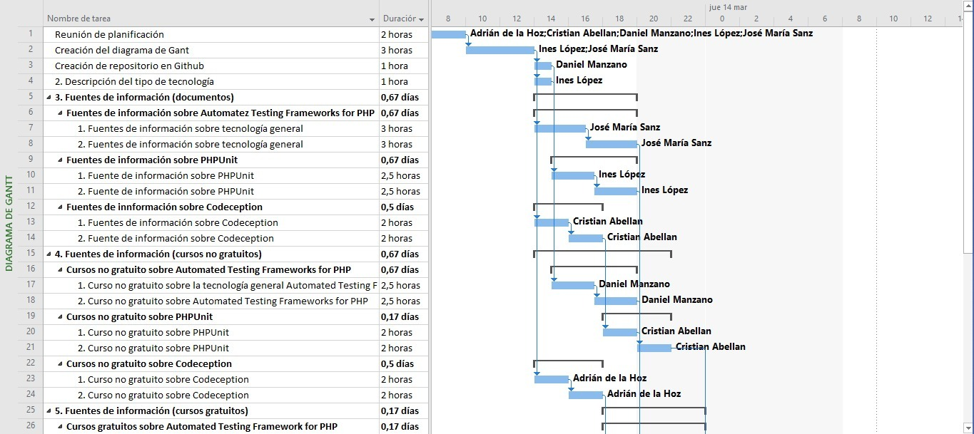

*Nota: La última tarea, “8. Conclusiones”, es llevada a cabo por todos los integrantes del grupo.*

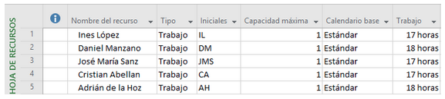

Como se puede ver en las capturas anteriores, se ha repartido el trabajo por parte del coordinador del grupo de una manera equitativa, para que cada uno de los participantes disponga de un número similar de horas de trabajo.

El archivo de Microsoft Project que contiene esta planificación está incluido en el repositorio de GitHub que se indicará en el siguiente apartado.

**3.1 Fuentes sobre Automated Testing Frameworks en PHP**

3.1.1 Fuente de información 1 sobre Automated Testing Frameworks en PHP

Título: Analysis and Practical Application of PHP Frameworks in Development of Web Information Systems

Resumen: El artículo ofrece información general acerca de algunos frameworks de PHP populares. Información relacionada con la arquitectura y características de los mismos. Además, se muestra la comparación de los frameworks en cuanto a rendimiento y eficacia durante una misma tarea. En base a los resultados, el artículo hace la recomendación de cada uno de los frameworks en base a las necesidades de los desarrolladores.

URL: [https://www.sciencedirect.com/science/article/pii/S1877050917300601](https://www.sciencedirect.com/science/article/pii/S1877050917300601" \t "_blank)

3.1.2 Fuente de información 2 sobre Automated Testing Frameworks en PHP

Título: Analyzing PHP Frameworks for Use in a Project-Based Software Engineering Course

Resumen: Trata sobre la realización de un estudio comparativo para determinar que Framework PHP es el más adecuado para la incorporación en el plan de estudios de un curso de ingeniería de software.

URL:[http://delivery.acm.org/10.1145/2450000/2445350/p519-lancor.pdf?ip=193.146.57.216&id=2445350&acc=OPEN&key=DD1EC5BCF38B3699%2E7B15439E6604E2DD%2E4D4702B0C3E38B35%2E6D218144511F3437&\_\_acm\_\_=1552489811\_1ff7c2ed660fff09e3a75394d8bb0d2e](http://delivery.acm.org/10.1145/2450000/2445350/p519-lancor.pdf?ip=193.146.57.216&id=2445350&acc=OPEN&key=DD1EC5BCF38B3699%2E7B15439E6604E2DD%2E4D4702B0C3E38B35%2E6D218144511F3437&__acm__=1552489811_1ff7c2ed660fff09e3a75394d8bb0d2e" \t "_blank)

**5.2 Cursos gratuitos sobre PHPUnit**

5.2.1 Curso gratuito 1 sobre PHPUnit

Título: Unit Testing con PHPUnit — Parte 1

Resumen: Curso gratuito sobre PHPUnit a nivel básico.

URL:[https://medium.com/@emilianozublena/unit-testing-con-phpunit-parte-1-148c6d73e822](https://medium.com/@emilianozublena/unit-testing-con-phpunit-parte-1-148c6d73e822" \t "_blank)

5.2.2 Curso gratuito 2 sobre PHPUnit

Título: PHPUnit Official Manual Documentation

URL: [https://phpunit.readthedocs.io/es/latest/](https://phpunit.readthedocs.io/es/latest/" \t "_blank)